Nieuwsbrief 22 27-5-2022
Hallo beste mensen.
Hierbij de maandelijkse nieuwsbrief van de Zorg- en Kinderboerderij Wassenaar.

Op 2 mei bereikte ons het droevige bericht dat Ben Vogels is overleden.
Ben was jaren lang de penningmeester binnen het bestuur van de zorg- en kinderboerderij Wassenaar.
Wij wensen alle nabestaande veel sterkte toe.

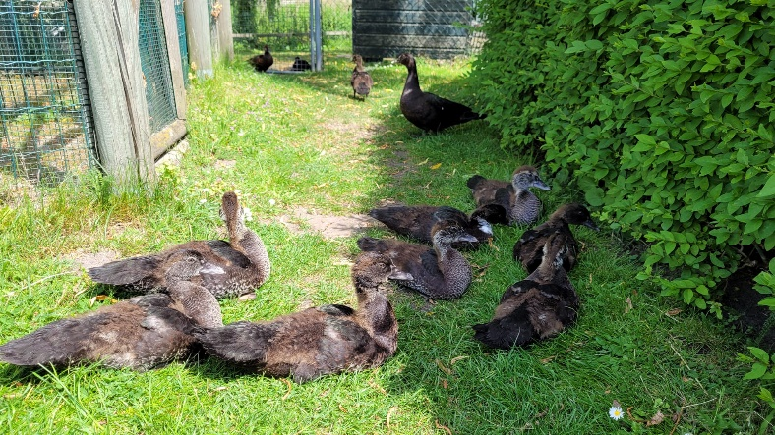
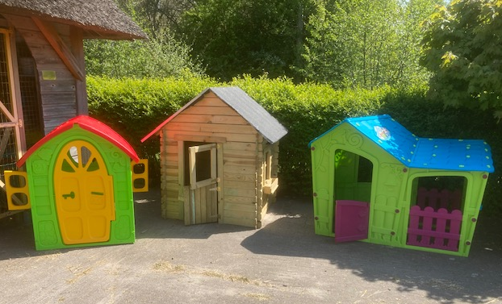
De nieuwe kinderspeelhuisjes.

∞ Ditjes & Datjes ∞
-Zondag 29 mei worden de schapen geschoren. Zie onze website!
-Wij houden ons nog steeds aan de basis corona regels, Ruimte, handen goed wassen’.
- Onze cavia Vosje is overleden.
- Er komen voor twee weken cliënten van de SWZ, die krijgen ruimte voor dagbesteding bij ons.
- Er is een Kaapse eend met 10 jonge eendjes bij de kinderboerderij gekomen.
- De ooievaars zijn uitgerekend.
- Er staat een speurtocht klaar voor kinderen van verschillende leeftijden.
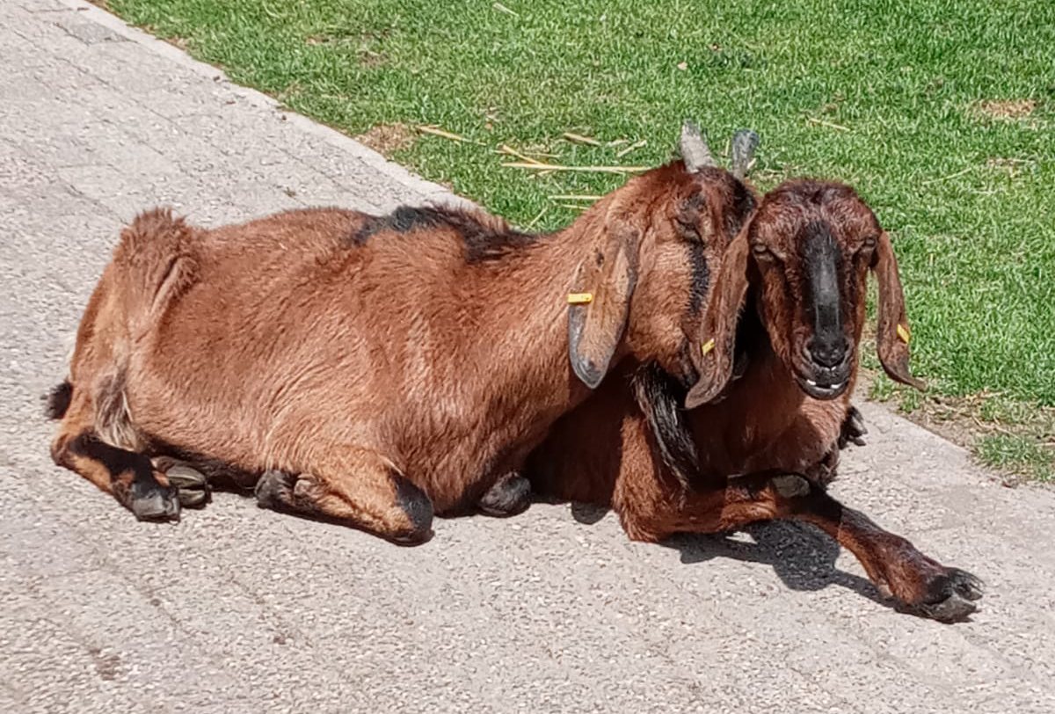
- Max krijgt speciale voeding tegen diarree.

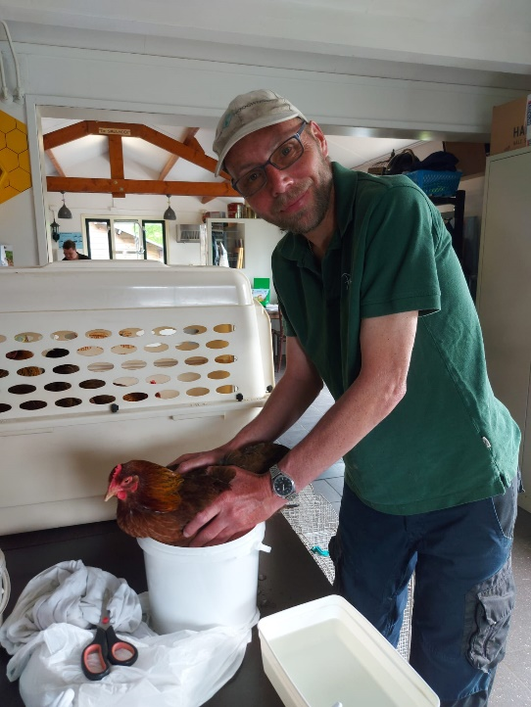

Ali en Babba genieten lekker van het zonnetje

Kippen hebben een pedicure gekregen

De hartelijke groeten van het kibo team: Frits, Alex, Michel, Bart, Mariska, Anita, Tom, Willy, Roy, Harrie,
Aniek, Bente, Noor, Selina, Marcel, Joery, Sandra, Vincent, Annemarieke, Lwai, Lea, Dick, Marian, Lennert, Elias en Marlieke.

( de volgende nieuwsbrief komt uit op do. 30 juni )

Zorg- en kinderboerderij, Rodenburglaan 80, 2241 WT Wassenaar 070-5118933
E: kinderboerderijwassenaar@philadelphia.nl W: dagbesteding-kinderboerderijwassenaar.nl

